**Квест-игра «Путешествие по карте Украины»**

**ЦЕЛЬ:**

* повысить интерес учащихся к изучению школьного курса географии
* способствовать развитию индивидуальных качеств, раскрытию талантов

**УЧАСТНИКИ:** сборная команда учеников 6-11 классов.

**ХОД ИГРЫ**

Команда получает маршрутный лист (**приложение 1**) и начинает движение по станциям**.** На каждой станции выполняются задания, ответы записываются в маршрутный лист. Задача участников собрать все элементы карты Украины, которые спрятаны с подсказками.

* ***Задание 1.***

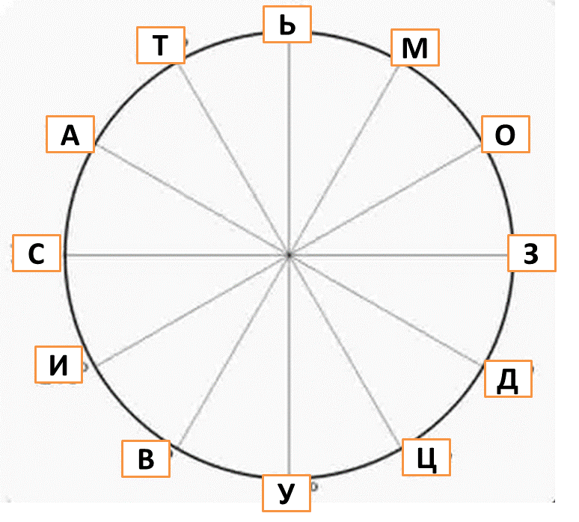Команда, согласно маршрутному листу, выполняет 1 задание. Прочитав письмо, которое состоит из чисел, ребята должны узнать местоположение подсказки, которая спрятана в классе под окном. Но, чтобы прочитать письмо, необходимо вспомнить, что такое азимут. Текст письма спрятан в шкале компаса. Прочитав письмо (азимут сто двадцать) ребята находят подсказку и переходят к выполнению следующего задания.

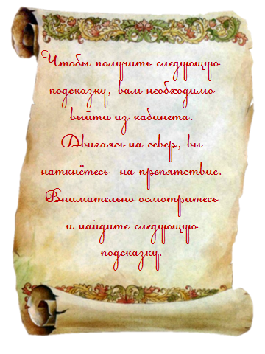

* ***Задание 2.***

В подсказке сказано : «Чтобы получить следующую подсказку, вам необходимо выйти из кабинета. Двигаясь на север, вы наткнетесь на препятствие (это окно). Внимательно осмотритесь и найдите следующую подсказку (она спрятана за батареей). Команда выполняет следующее задание.

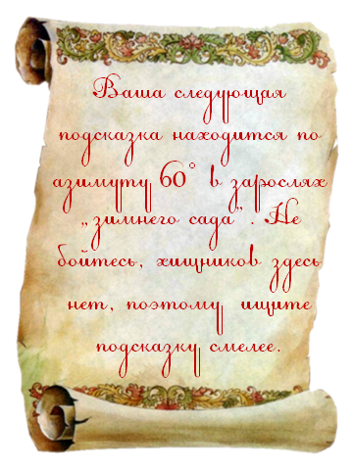

* ***Задание 3.***

Прочитав подсказку, ребятам приходится двигаться по азимуту 60˚ и в клумбе с цветами искать следующее задание.

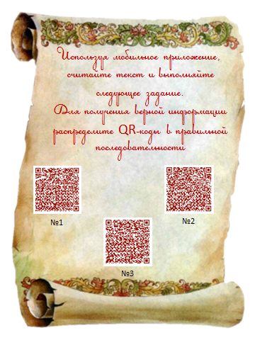

* ***Задание 4.***

Обязательное условие квеста - наличие телефона с приложением считывающим QR- коды, которые прячут местоположение следующей подсказки.

* ***Задание 5.***

Учащиеся, выполнив задания подсказки, попадают в кабинет завуча. Услышав кодовое слово **EdCamp,** учитель предлагает сыграть в морской бой.

В игре принимают участие два человека. Участники получают таблицу с буквами для игры и чистый лист для записей. Один участник играет в игру с аниматором (по принципу «Морского боя»), а второй записывает ответы.

Из полученных слов нужно составить и прочитать утверждение

( ***Без карты – нет географии)***

За правильный ответ участники получают последний фрагмент карты и возвращаются на исходную точку.

**Таблица для аниматора**

|  |  |  |  |  |
| --- | --- | --- | --- | --- |
|  | 1 | 2 | 3 | 4 |
| А | **К** | **Н** | **Р** | **Т** |
| Б | **Б** | **Г** | **Ы** | **З** |
| В | **Е** | **А** | **О** | **Р** |
| Г | **Т** | **Г** | **Е** | **И** |
| Д | **Е** | **А** | **И** | **Ф** |

**Таблица для участника**

|  |  |  |  |  |
| --- | --- | --- | --- | --- |
|  | 1 | 2 | 3 | 4 |
| А | **10** | **18** | **12** | **20** |
| Б | **15** | **1** | **14** | **17** |
| В | **19** | **6** | **3** | **5** |
| Г | **13** | **4** | **16** | **8** |
| Д | **2** | **11** | **9** | **7** |

После прохождения всех станция маршрутный лист сдается учителю, который подводит итоги и выставляет оценки.

***Приложение 1.***

|  |  |
| --- | --- |
| Технологическая карта группы **«Путешественники»** | |
| Тема: **«Путешествие по карте Украины»**  Фамилия, имя участников, класс:  \_\_\_\_\_\_\_\_\_\_\_\_\_\_\_\_\_\_\_\_\_\_\_\_\_\_\_\_\_\_\_\_\_\_\_\_\_\_\_\_\_\_\_\_\_  \_\_\_\_\_\_\_\_\_\_\_\_\_\_\_\_\_\_\_\_\_\_\_\_\_\_\_\_\_\_\_\_\_\_\_\_\_\_\_\_\_\_\_\_\_  \_\_\_\_\_\_\_\_\_\_\_\_\_\_\_\_\_\_\_\_\_\_\_\_\_\_\_\_\_\_\_\_\_\_\_\_\_\_\_\_\_\_\_\_\_ | |
| **Выполняя задания квеста, вам необходимо найти все фрагменты карты Украины** | |
| **Задание 1.** Прочитав письмо, которое состоит из чисел, вы узнаете местоположение подсказки.  Чтобы прочитать письмо, вам необходимо вспомнить, что такое азимут. Текст письма спрятан в шкале компаса.  **300, 90, 240, 30, 180, 330, 270, 330, 60, 120, 210, 300, 120, 150, 300, 330, 360**  **C:\Users\flower\Desktop\Презентация Microsoft PowerPoint_002.gif**  Для определения азимута нужно стать возле последней парты центрального ряда. Узнав направление, двигайтесь по азимуту и ищите подсказку. | Запишите определение  Азимут – это |
| **Задание 2.** Получив подсказку вам необходимо выполнить задание, которое  приведёт вас к следующей подсказке или фрагменту карты. |  |
| **Задание 3**. На подсказках нанесены  QR- коды. Используя мобильное приложение, считайте информацию и выполняйте следующее задание. |  |
| **Задание 4.** После того, как будут найдены все 3 фрагмента карты, вам необходимо обменять их у учителя на конверт со следующим заданием. |  |